Vlastní bar a zasedačky inspirované známými likéry. Tak vypadají nové kanceláře Becherovky

Praha 19. října 2020 – **I tradice potřebu** **je někdy nový kabát. Becherovka, která se vyrábí podle stejné receptury již více než 200 let, má nové kanceláře. Původní zázemí v nevýrazných barvách přestalo vyhovovat požadavkům firmy a zaměstnanci se tak přesunuli do moderních prostor v Centru Stromovka v pražských Holešovicích. V kancelářích zaujmou barevné zasedačky stylizované podle destilátů Becherovka, Jameson, Beefeater nebo Havana Club, i vlastní bar.**

Zaměstnanci Becherovky, která je součástí skupiny Pernod Ricard, jednoho ze dvou největších výrobců lihovin a vín na světě, toužili po výraznějších a reprezentativnějších kancelářích s na první pohled zajímavými prvky. *„V tomto ohledu byla rozhodující spolupráce s brand managery jednotlivých značek, které firma zastupuje a na českém trhu distribuuje. Ti nám pomohli dotvořit design. V zasedacích místnostech se tak zaměstnanci i návštěvníci setkávají s barevným pojetím typickým pro značky jako je Becherovka, Jameson, Beefeater nebo Havana Club,“* charakterizuje prostory architekt Jakub Seči ze společnosti CAPEXUS, která pro Becherovku prostory navrhla a realizovala formou [design & build](https://www.capexus.cz/blog/najemci-stale-casteji-voli-sluzbu-design-build-setri-tim-penize-i-cas), kdy návrh, realizace a dodávka interiéru na klíč spadá pod jednoho partnera.

Kanceláře jsou primárně vybaveny nábytkem tuzemských značek – Becherovka klade velký důraz na své české kořeny, ačkoliv se vyváží do celého světa. Najít zde tak lze například ikonické židle TON z masivního ohýbaného dřeva. CAPEXUS dodával také veškerý atypický nábytek, jako dřevěný recepční pult v barovém stylu či bar tvořený jediným solitérním kusem s dřevěnou deskou a integrovaným ambientním osvětlením.

*“Na nové adrese v Centru Stromovka jsme mysleli hlavně na pohodlí a spokojenost našich zaměstnanců. Pojízdné stěny, díky kterým se dá prostor různě dělit, a coworkingové zóny podporují dynamické pracovní prostředí. Jednoduchý prostor podtrhuje naše DNA, historii i to, co dnes děláme,“* říká Lenka Zavadilová, Back Office manažerka ve společnosti Jan Becher Pernod Ricard.

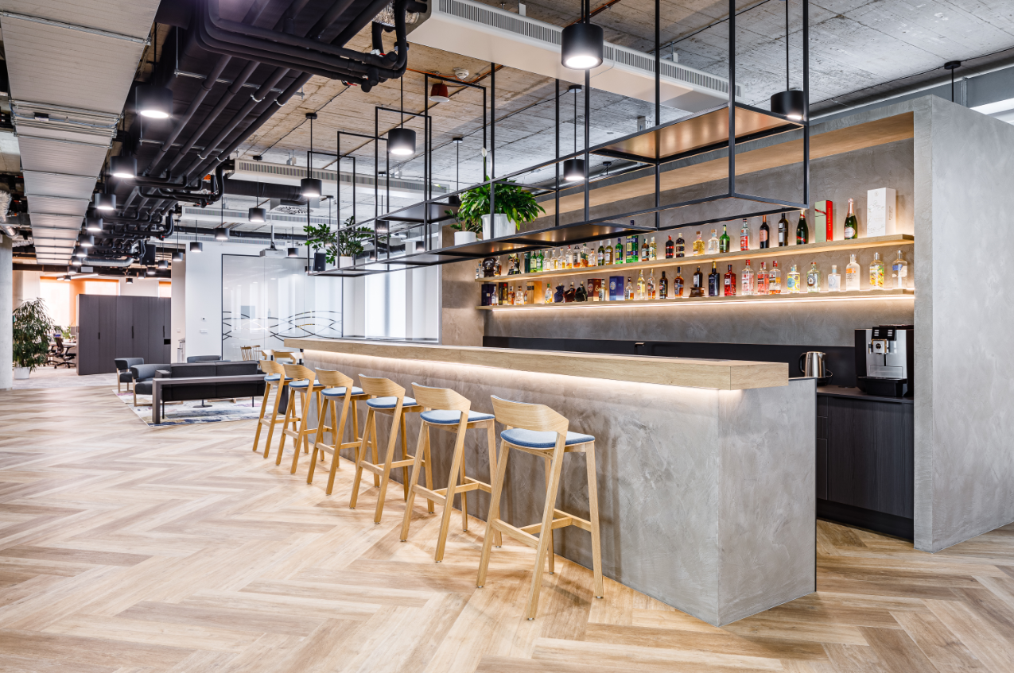Prosvětleným prostorám dominují industriální prvky *„Využili jsme především pohledový beton a strop jsme nechali otevřený tak, aby veškeré technologie zůstaly na odiv,“* říká Seči. Odhalené materiály v kombinaci s dřevěným vybavením, skleněnými příčkami a barevnými detaily vytváří příjemnou atmosféru pro práci, pořádání pracovních schůzek v konferenčních místnostech nebo relaxaci.

*„Dominantou kanceláří je tematicky koncipovaná barová zóna s šestimetrovým barem, který je místem různých setkávání i firemních akcí,“* dodává Zavadilová.

**O společnosti Jan Becher Pernod Ricard**

Jan Becher Pernod Ricard je společnost s českými kořeny a celosvětovou působností. Je součástí francouzského koncernu Pernod Ricard, druhého největšího výrobce destilátů a vína na světě. V České republice zaměstnává na 130 zaměstnanců. Vlajkovou lodí společnosti je ikonický bylinný likér Becherovka, který vyrábí v Karlových Varech a vyváží do více než 40 zemí světa.

Na českém trhu distribuuje Jan Becher Pernod Ricard více než 50 prémiových světových značek alkoholu jako například Jameson, Beefeater, Havana Club, Absolut, Ballantine’s, Chivas Regal, Martell, Olmeca, Malibu, G.H. Mumm, Perrier-Jouët a mnohé další.

Kořeny společnosti sahají do roku 1807, kdy byla zahájena výroba a prodej bylinného likéru Becherovka. O největší rozvoj a věhlas rodinné firmy se zasloužil Jan Becher, kterého považujeme za zakladatele naší společnosti. V roce 1867 nechal postavit moderní továrnu, ve které se dnes nachází Návštěvnické centrum Becherovka.

Společenská odpovědnost je jednou z hlavních oblastí firemní strategie Jan Becher Pernod Ricard. Společnost se významně podílí na osvětě zodpovědné konzumace a podporuje také projekty spojené s ochranou životního prostředí. Je členem Unie výrobců a dovozců lihovin (UVDL) a Asociace společenské odpovědnosti (A-CSR). Další informace o společnosti a značkách naleznete na LinkedIn a stránkách [www.pernod-ricard.cz](http://www.pernod-ricard.cz).

**O společnosti CAPEXUS**

CAPEXUS je předním hráčem na trhu komerčních interiérů ve střední Evropě. Pro klienty využívající kancelářské a obchodní prostory zajišťuje komplexní design & build služby sledující poslední trendy na poli architektury, technologií budov, prostorového uspořádání, change managementu a interiérového vybavení.

Více než 100 profesionálů, kteří se specializují na architekturu, design, workplace consultancy, stavební realizace, technologie budov a dodávku interiérů na klíč, vytvořilo během 9 let na trhu [nové pracovní prostředí pro více než 400 firem](http://www.capexus.cz/fit-out/referencni-zakazky) od velkých korporací po mladé dynamické startupy. Ročně [CAPEXUS](https://www.capexus.cz/?utm_source=email&utm_medium=referral&utm_campaign=tiskova-zprava) realizuje více než 130 000 m2 prostor.

**Kontakt pro média**

Markéta Topolčányová

doblogoo

+420 778 430 052

[marketat@doblogoo.cz](mailto:marketat@doblogoo.cz)